|  |  |
| --- | --- |
| Description: Description: Description: Description: C:\Users\user\Downloads\School logo - Dibuat dengan PosterMyWall (5).png | **TOFEDU: The Future of Education Journal**  Volume 4 Number 3 (2025) Page: 760-768  E-ISSN 2961-7553 P-ISSN 2963-8135  <https://journal.tofedu.or.id/index.php/journal/index> |

**Analysis of Factors Influencing the Decision to Purchase Electric Motorcycles (Case Study in Padang City)**

**Mirza A Malik1*, Fadli Setiawan2.**

[mirzamalik88@gmail.com](mailto:mirzamalik88@gmail.com)

**1,2**Universitas Nahdlatul Ulama Sumatera Barat, Padang,

**ABSTRACT**The introduction of electric vehicles (EV) in Indonesia still requires time due to the low public interest. Previous studies have shown that the intention to purchase EVs is influenced by environmental awareness and product comfort, while other factors such as brand, dealers, and payment methods also play a role. This study aims to measure the influence of product attributes and consumer behavior on the purchase decision of electric motorcycles in Padang City using both qualitative and quantitative descriptive methods. Data were collected through interviews and questionnaires with Stratified Random Sampling techniques, then analyzed using SMART PLS 3.0 and Path Analysis. The results show that product attributes, including brand, price, quality, features, and design, have a positive and significant effect on the purchase decision. However, consumer behavior, which includes cultural, social, personal, and psychological aspects, although positively influential, does not have a significant direct impact on the electric motorcycle purchase decision in Padang City.

**Keywords: Electric Vehicles, Consumer Behavior, Product Attributes**

**PENDAHULUAN**

Tahun 2022, Indonesia secara resmi memegang Presidensi *Group of Twenty* (G20) selama setahun penuh, dimulai dari 1 Desember 2021 hingga KTT G20 pada November 2022. Serah terima presidensi dari Italia, selaku Presidensi G20 2021, kepada Indonesia telah dilakukan secara langsung pada 31 Oktober 2021 di Roma, Italia.

Presidensi G20 mengusung tema *“Recover Together, Recover Stronger”* yang bertujuan untuk mendorong pemulihan ekonomi global yang lebih kuat dan berkelanjutan. Indonesia mengajak seluruh dunia untuk bekerja sama dalam menangani pandemi serta mempercepat pemulihan ekonomi yang inklusif. Melalui forum ini, Indonesia memiliki kesempatan untuk mendorong kebijakan kolektif dalam mempercepat pemulihan ekonomi dunia. Di sisi lain, pengenalan kendaraan listrik *(electric vehicle/EV)* di Indonesia masih menghadapi tantangan besar. Hasil survei dari perusahaan konsultan manajemen Solidiance menunjukkan bahwa minat masyarakat terhadap kendaraan listrik, baik mobil maupun sepeda motor, masih sangat rendah. Hal ini menjadi hambatan dalam percepatan transisi ke kendaraan ramah lingkungan.

Penelitian sebelumnya mengidentifikasi sepuluh atribut sepeda motor listrik yang menjadi pertimbangan konsumen dalam keputusan pembelian dan penggunaan. Dari atribut tersebut, keamanan dan lama pengisian baterai memiliki tingkat kepercayaan yang sangat penting, sementara delapan atribut lainnya, seperti harga, kecepatan, dan desain, dianggap penting. Evaluasi lebih lanjut menunjukkan bahwa konsumen memiliki respons netral terhadap berbagai atribut sepeda motor listrik.

Melihat realitas tersebut, penelitian ini bertujuan untuk menganalisis faktor-faktor yang mempengaruhi keputusan pembelian sepeda motor listrik di Kota Padang. Dengan mengidentifikasi atribut produk dan perilaku konsumen, penelitian ini diharapkan dapat memberikan wawasan mengenai sikap masyarakat terhadap kendaraan listrik di daerah tersebut.

Penelitian ini akan menguji sejauh mana atribut produk, seperti keamanan, harga, dan keandalan, berpengaruh terhadap keputusan pembelian sepeda motor listrik di Kota Padang. Faktor ini penting untuk memahami bagaimana spesifikasi teknis dan kualitas produk dapat memengaruhi minat masyarakat dalam beralih ke kendaraan listrik. Selain itu, penelitian ini juga akan mengevaluasi sejauh mana perilaku konsumen, termasuk faktor budaya, sosial, pribadi, dan psikologis, mempengaruhi keputusan pembelian. Dengan memahami faktor-faktor ini, penelitian dapat memberikan rekomendasi bagi produsen dan pemangku kebijakan untuk meningkatkan adopsi kendaraan listrik di Kota Padang.

**METODE PENELITIAN**

Penelitian ini merupakan jenis penelitian deskriptif dan kuantitatif yang bertujuan untuk membuktikan pengaruh atau hubungan antara variabel independen dan variabel dependen. Penelitian ini dilakukan di Kota Padang dalam kurun waktu satu tahun.

Populasi dalam penelitian ini adalah individu yang memiliki minat dan pengetahuan mengenai kebijakan pemerintah serta produk sepeda motor listrik di Kota Padang. Data yang dikumpulkan mencakup data primer mengenai demografi responden serta penilaian mereka terhadap perilaku konsumen dan atribut sepeda motor listrik. Metode pengambilan sampel yang digunakan adalah *convenience sampling*, di mana sampel terdiri dari individu yang bersedia dan mudah diakses oleh peneliti. Metode ini dipilih karena adanya perbedaan tingkat pendidikan, pekerjaan, dan demografi di antara masyarakat yang menjadi responden.

Jenis data yang digunakan dalam penelitian ini meliputi data primer dan data sekunder. Teknik pengumpulan data dilakukan melalui studi kepustakaan, wawancara, dan kuesioner. Untuk mengukur variabel dalam penelitian, digunakan Skala Likert, yang menjabarkan variabel menjadi indikator yang kemudian disusun dalam bentuk pertanyaan atau pernyataan.

Penentuan parameter dan variabel dalam penelitian ini didasarkan pada masalah penelitian, tujuan penelitian, serta kerangka teori yang digunakan. Studi sebelumnya telah mengidentifikasi 10 atribut produk sepeda motor listrik dan 4 faktor perilaku konsumen yang mempengaruhi keputusan pembelian. Penelitian ini mengadaptasi pendekatan tersebut untuk mengukur faktor-faktor yang mempengaruhi keputusan pembelian sepeda motor listrik di Kota Padang.

Dalam analisis data, penelitian ini menggunakan SMART PLS versi 3.0, sebuah alat analisis Variance-based SEM *(Structural Equation Modeling)* atau *Partial Least Square (PLS)* yang pertama kali dikembangkan oleh Herman Wold pada tahun 1982. Metode SEM-PLS semakin populer dan banyak digunakan oleh para peneliti dalam berbagai studi karena kemampuannya dalam menganalisis hubungan antar variabel secara lebih fleksibel dan efektif.

**HASIL DAN PEMBAHASAN**

Isu yang di bahas saat ini, lebih kepada bagaimana masing masing negara mampu mewujudkan ketahanan pangan dan ketahanan energi di setiap negara masing masing. Dalam ketahanan energi, sejak tahun ini, pemerintah Indonesia sudah mencanangkan penggunaan kendaraan listrik (sepeda motor listrik dan mobil listrik) lebih masif di bandingkan tahun sebelumnya. Perang Rusia dan Ukraina awal tahun 2022, menyebabkan kebutuhan energi Minyak dan Gas meningkat. Negera mengajukan alternative energi yang baru dan terbarukan (Listrik yang berasal dari pembangkit bukan berbahan bakar Minyak / Gas) perlu di galakkan secara masif sejak dini, sehingga ke depan kebutuhan energi alternative bisa menggantikan kebutuhan energi minyak/ gas.

Peneliti bermaksud melihat persepsi masyarakat kota Padang terhadap kebijakan pemerintah tersebut. Dengan menilai faktor-faktor apa saja yang memepengaruhi keputusan masyarakat dalam membeli kendaraan sepeda motor listrik di tahun 2022. Kegiatan penelitian di kerjakan selama 8 bulan sejak bulan Maret 2022 sampai Oktober 2022. Penelitian memperoleh hasil yang mengambarkan faktor-faktor yang mempengaruhi keputusan membeli kendaraan sepeda motor listrik di kota Padang tahun 2022, dimana hasil analisis terhadap 50 responden (orang) yang menjawab kuesioner dan wawancara penelitian yang di bagikan ke beberapa masyarakat kota Padang selama periode waktu 2 bulan sejak 1 Mei 2022 sampai 30 Juni 2022

**Analisa Kuantitatif**

Penelitian dalam kuisioner membuat beberapa pertanyaan tertutup, adapun berguna untuk menggali informasi faktor-faktor (*Atribut Produk, Perilaku, Kebudayaan, Sosial, Pribadi dan Psikologis*) serta hubungannya yang mempengaruhi keputusan pembelian sepeda motor listrik di kota Padang. Jawaban di beri bobot dengan skala likert, dan di tabulasi sehingga bisa dibaca oleh *software*  Smart PLS 3.0. Berikut hasil analisa kuantitatif disajikan dalam beberapa tahapan.

**Uji Validitas**

Tahap pertama dalam validasi data bertujuan untuk mengukur kualitas data yang digunakan serta memastikan instrumen yang digunakan dalam penelitian memiliki kevalidan yang tinggi. Validitas konvergen menjadi salah satu metode untuk menguji hubungan antara indikator dengan konstruk yang diukur, di mana nilai combined loading dan cross-loading digunakan sebagai dasar dalam analisis ini. Dalam metode SEM-PLS, pengujian validitas konvergen disebut sebagai outer model test, sedangkan dalam CB-SEM dikenal sebagai confirmatory factor analysis (CFA). Hasil pengujian ini akan menampilkan konstruk pada kolom serta indikator-indikator pada baris untuk menilai validitas instrumen penelitian.

Validitas konvergen dianggap tinggi jika nilai loading factor lebih dari 0,7. Namun, indikator dengan nilai antara 0,5 hingga 0,7 tetap dapat dipertahankan jika nilai average variance extracted (AVE) > 0,5 dan composite reliability > 0,7. Keputusan untuk mempertahankan atau menghapus indikator dengan loading rendah bergantung pada pengaruhnya terhadap validitas isi konstruk. Dalam beberapa kasus, peneliti dapat menetapkan hanya indikator dengan nilai lebih dari 0,7 yang akan digunakan dalam penelitian agar hasilnya lebih akurat dan efektif. Jika terdapat indikator dengan nilai loading kurang dari 0,7, maka indikator tersebut akan dihapus dalam pengujian validitas instrumen sebelum dilakukan estimasi ulang.

Pada tahap Outer Loading, hasil awal menunjukkan nilai yang mengukur variabel orientasi pasar, yang mencakup atribut produk (AP1 – AP10), perilaku kebudayaan (PK11 – PK13), perilaku sosial (PK21 – PK23), perilaku pribadi (PK31 – PK35), dan perilaku psikologis (PK41 – PK44), serta hubungannya dengan keputusan pembelian (KP1–KP5). Outer loading ini berfungsi untuk melihat sejauh mana masing-masing indikator mampu merepresentasikan konstruk yang diukur.

Hasil analisis menunjukkan bahwa beberapa indikator dalam variabel atribut produk memiliki nilai loading di bawah 0,70, sehingga dianggap tidak valid sebagai refleksi dari konstruk tersebut. Delapan indikator yang tidak memenuhi standar validitas adalah AP1 (0,606), AP10 (0,574), AP2 (0,390), AP3 (0,393), AP5 (0,383), AP6 (0,246), AP7 (0,314), dan AP9 (0,655). Indikator-indikator ini perlu dipertimbangkan untuk dihapus agar tidak mengurangi kualitas hasil penelitian.

Demikian pula, pada variabel perilaku konsumen, terdapat 12 indikator yang juga memiliki nilai di bawah 0,70 dan dianggap tidak valid. Indikator tersebut meliputi PK11 (0,441), PK12 (0,517), PK13 (0,599), PK21 (0,549), PK22 (0,481), PK23 (0,433), PK32 (0,620), PK33 (0,488), PK41 (0,383), PK42 (0,673), PK43 (0,595), dan PK44 (0,672). Indikator-indikator ini akan ditinjau kembali untuk memastikan bahwa hanya variabel yang benar-benar valid yang digunakan dalam analisis keputusan pembelian sepeda motor listrik.

Berikut hasil dari re-estimasi tahap ke-dua dari model pengukuran (*outer model*), tergambar di **tabel.1.1** Pada model pengukuran tahap ke-dua, hasil nilai *outer loading* menunjukkan bahwa semua indikator yang mengukur variabel sudah mempunyai nilai loading diatas 0,7. Namun apabila dalam re-estimate ini masih ada nilai indikator di bawah 0,70, maka perlu melakukan drop kembali atas indicator yang masih di bawah nilai 0,70. [30]

**Tabel 1.1**

**Nilai Output Outer-loading, AVE dan Communality tahap ke-dua**

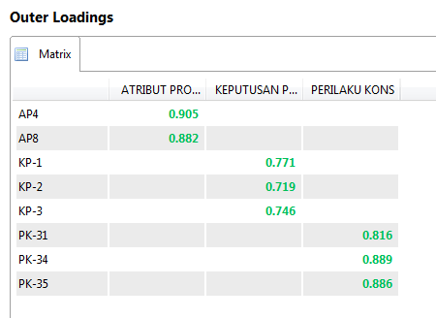

Sumber : Hasil pengolahan data primer (2022)

**Tabel 1.2**

**Nilai Path Coefficient, tahap ke-dua**

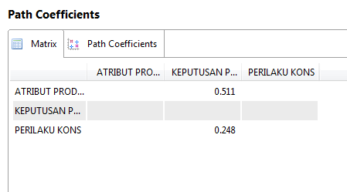

Sumber : Hasil pengolahan data primer (2022)

Berikut Gambar model pengukuran (*outer model*) SEM-PLS pada tahap ke-dua

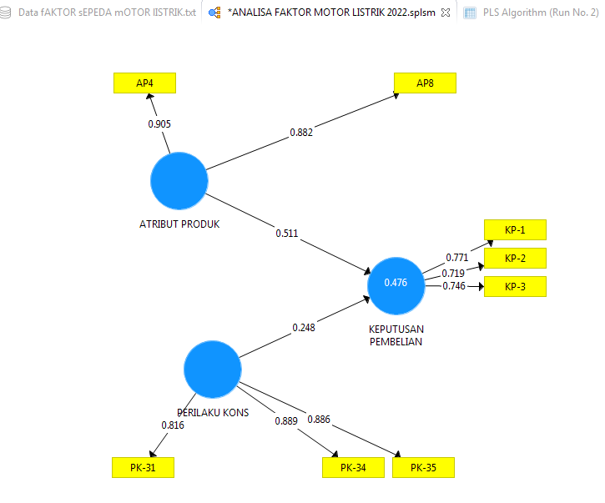

**Gambar 1.1**

**Model pengukuran (*outer model*) tahap ke-dua**

Sumber : Hasil pengolahan data primer (2021)

**Uji Reliabilitas**

Uji reliabilitas bertujuan untuk mengukur sejauh mana alat pengukuran memiliki akurasi dan ketepatan yang konsisten dari waktu ke waktu. Dalam penelitian ini, reliabilitas instrumen dinilai berdasarkan dua kriteria utama, yaitu composite reliability dan Cronbach's alpha untuk setiap blok indikator pada konstruk reflektif. Kedua nilai ini harus lebih besar dari 0,7 agar suatu instrumen dapat dianggap reliabel dan layak digunakan dalam penelitian lebih lanjut.

Berdasarkan hasil yang ditampilkan dalam Tabel 1.3, nilai composite reliability dan Cronbach's alpha telah melebihi angka 0,7, yang menandakan bahwa instrumen pengukuran memiliki tingkat konsistensi yang baik. Dengan kata lain, seluruh indikator yang diuji telah memenuhi syarat reliabilitas dan dapat dipercaya untuk mengukur variabel penelitian secara konsisten.

Dengan terpenuhinya syarat reliabilitas, data dari indikator yang diuji dapat digunakan untuk analisis lebih lanjut dalam model struktural (inner model). Model ini akan membantu dalam menguji hubungan antara variabel penelitian dan memastikan bahwa hasil analisis memiliki tingkat keandalan yang tinggi.

**Tabel 1.3**

**Output nilai *cronbach alpha , composite reliabitity* danAverage Variance Extracted (AVE)**

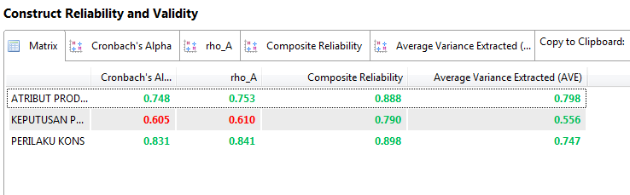

Sumber : Hasil pengolahan data primer (2022)

**Pengujian Model Struktural (*Inner model test*)**

Model struktural terdiri dari konstruk laten yang tidak dapat diobservasi secara langsung tetapi memiliki hubungan teoritis yang dapat diuji. Dalam penelitian ini, model struktural digunakan untuk mengestimasi koefisien jalur guna mengidentifikasi kekuatan hubungan antara variabel independen dengan variabel dependen. Proses pengujian dilakukan melalui teknik bootstrapping, yang bertujuan untuk menentukan nilai signifikan dari hubungan antar variabel laten.

Evaluasi model struktural PLS dilakukan dengan melihat R-Square sebagai ukuran goodness-of-fit untuk konstruk dependen. Selain itu, koefisien path dan nilai t-value digunakan untuk menguji signifikansi hubungan antar konstruk dalam model. Menurut Abdillah dan Jogiyanto (2015), uji ini penting untuk menilai apakah hubungan antar variabel dalam model memiliki signifikansi statistik. Sementara itu, Ghozali (2006) menegaskan bahwa nilai R-Square merupakan indikator utama dalam menilai kualitas model struktural yang digunakan.

Hasil pengujian yang ditampilkan dalam Tabel 1.4 menunjukkan nilai R-Square dari inner model yang mengukur pengaruh berbagai faktor, seperti Atribut Produk, Perilaku Kebudayaan, Perilaku Sosial, Perilaku Pribadi, dan Perilaku Psikologis, terhadap keputusan pembelian sepeda motor listrik di Kota Padang. Nilai ini membantu dalam menilai sejauh mana variabel independen mampu menjelaskan variabel dependen dalam penelitian ini.

**Tabel 1.4**

**Nilai *R-Square* pengaruhfaktor – faktor keputusan pembelian**

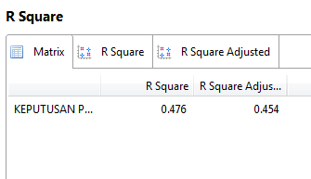

Sumber : Hasil pengolahan data primer (2022)

**KESIMPULAN**

Penelitian ini menyimpulkan bahwa atribut produk memiliki pengaruh signifikan terhadap keputusan pembelian sepeda motor listrik di Kota Padang, di mana faktor seperti merek, harga, kualitas, fitur, dan desain berperan penting dalam meningkatkan minat konsumen. Sementara itu, perilaku konsumen, yang mencakup aspek kebudayaan, sosial, pribadi, dan psikologis, berpengaruh positif tetapi tidak signifikan, menunjukkan bahwa meskipun faktor ini memengaruhi persepsi masyarakat, pengaruhnya tidak cukup kuat untuk secara langsung menentukan keputusan pembelian. Hasil ini mengindikasikan bahwa produsen perlu lebih fokus pada peningkatan atribut produk, seperti inovasi teknologi, harga yang kompetitif, dan daya tahan baterai, guna meningkatkan daya tarik kendaraan listrik. Selain itu, strategi pemasaran yang mempertimbangkan faktor sosial dan psikologis tetap diperlukan untuk meningkatkan kesadaran masyarakat terhadap kendaraan listrik. Pemerintah juga memiliki peran krusial dalam mendukung adopsi kendaraan listrik melalui insentif pembelian, peningkatan infrastruktur pengisian daya, serta edukasi masyarakat tentang manfaat kendaraan listrik bagi lingkungan. Dengan kolaborasi antara pemerintah, produsen, dan pemasar, diharapkan adopsi sepeda motor listrik di Kota Padang dapat meningkat, sehingga mendukung percepatan transisi ke kendaraan ramah lingkungan di Indonesia.

**Ucapan Terima Kasih**

Terima kasih kepada Seluruh Pimpinan, Dosen dan Mahasiswa Universitas Nahdlatul Ulama Sumatera Barat yang sudah membantu dalam proses penelitian dan publikasi ilmiah ini.

**REFERENSI**

Abdillah, Willy, Dr dan Jogiyanto, Prof, (2015) *Partial Least Square (PLS) alternatif Structural Equation Modeling (SEM) dalam Penelitian Bisnis*, Penerbit CV. Andi Offset,

Ade Ana Pratiwi, dkk, (2020), Identifikasi atribut sepeda motor listrik terhadap niat membeli : Kasus di Indonesia, Jurnal Sains dan Seni ITS, Vol. 9 No. 1

Ade Ana Pratiwi, dkk. (2020) Identifikasi atribut sepeda motor listrik terhadap niat membeli : Kasus di Indonesia. Jurnal Sains dan Seni ITS Vol. 9 No. 1 , hal. D34-D39.

Adnan (2018), Pengaruh perilaku konsumen terhadap keputusan pembelian susu morinaga di kota Lhokseumawe, Jurnal Visioner & Strategis, Vol. 7 No. 2.

Airlangga Hartarto, Menteri Koordinator Bidang Perekonomian (2021) , **SIARAN PERS**  
HM.4.6/412/SET.M.EKON.3/11/2021, <https://www.ekon.go.id/publikasi/detail/3469/presidensi-indonesia-g20-2022-momentum-branding-indonesia-di-dunia-internasional>.

Bheben Oscar , dkk (2020), Pengaruh Atribut produk terhadap keputusan pembelian produk muslim army, Jurnal Bisnis dan Pemsaran Vo. 10, No. 1.

D. I. & M. D. L. Hawkins, (2010), *Consumer Behavior Building Marketing Strategy*, Eleventh E. New York: McGraw-Hill/Irwin,

D. I. & M. D. L. Hawkins, (2016), *Consumer Behavior*, 13th ed. New York: McGraw-Hill.

Dermawan Wibisono, (2003), Riset Bisnis ; panduan bagi praktisi dan akademisi, PT. Gramedia Pustaka Utama

Dindin Kartikasari, dkk (2013), Pengaruh Perilaku konsumen terhadap keputusan pembelian,

Freddy Rangkuti (1997) ; Riset Pemasaran ; PT. Gramedia Pustaka Utama

Gervasius Samosir , Associate Partner Solidiance (2018), "Survei: Alasan Orang Indonesia Enggan Beli Kendaraan Listrik", <https://www.cnnindonesia.com/teknologi/20180712093702-384-313488/survei-alasan-orang-indonesia-enggan-beli-kendaraan-listrik>.

Ghozali, Imam. (2006). *Structural Equation Modeling*, Metode Alternatif dengan Partial Least Square. Edisi 2. Badan Penerbit Universitas Diponegoro: Semarang

Sholihin Mahfud, Phd dan Ratmono Dwi, Dr., Analisis SEM-PLS dengan WarpPLS 3.0, untuk Hubungan Nonlinier dalam Penelitian Sosisal dan Bisnis, Penerbit CV. Andi Offset, 2013

Jumratun, dkk (2021), Pengaruh perilaku konsumen terhadap keputusan pembelian , Jurnal AKUNTABEL Akuntansi dan Keuangan, Vol. 18 No. 3, <https://journal.feb.unmul.ac.id/index.php/AKUNTABEL/article/view/9632/1405>

Kemenlu, (2022). PertemuanPara Menlu G20 akan diselenggarakan di Bali. [https://www.kemlu.go.id/portal/id/read/3774/siaran_pers/pertemuan-para-menlu-g20-akan-diselenggarakan-di-bali#:~:text=Rangkaian%20pertemuan%20G20%20di%20bawah,tanggal%2015%2D16%20November%202022. .](%20https://www.kemlu.go.id/portal/id/read/3774/siaran_pers/pertemuan-para-menlu-g20-akan-diselenggarakan-di-bali#:~:text=Rangkaian%20pertemuan%20G20%20di%20bawah,tanggal%2015%2D16%20November%202022. .)Diakses 26 September 2022.

Kominfo , (2022). KKT G20 ke-17 Bali.  [https://g20.org/id/bali-summit-2/ .](%20https://www.viva.co.id/vstory/opini-vstory/1334499-penjualan-furniture-di-jepara-menurun-di-masa-pandemi-covid-19%20.)Diakses 26 September 2022.

K. L. Kotle, P. & Keller, (2016), *Marketing Management*, 15th ed. New Jersey: Pearson Education, Inc,

Kotler, Philip (2006). Manajemen pemasaran, jilid I, Edisi kesebelas, Jakarta, P.T Indeks Gramedia

Kotler & Armstrong. (2006). *Prinsip- prinsip Pemasaran jilid 1 edisi 12*. Jakarta : Erlangga.

Kotler dan Keller. (2009). Manajemen Pemasaran. Jilid I. Edisi ke 13. Jakarta: Erlangga

Linggar Eka Setyanto (2017), Pengaruh atribut produk terhadap pembelian (survei pembelian Apple Iphone pada Mahasiswa), Jurnal Administrasi Bisnis, Vo. 46 No. 2.

M. R. Solomon, (2017), *Consumer Behavior : Buying, Having, and Being*, 12th ed. Essex :Pearson Education,.

Ninin Non Ayu Salmah (2015),Pengaruh Perilaku Konsumenterhadap keputusan pembelian kosmetika sariayu pada toko La Tahzan Palembang , Jurnal Media Wahana Ekonomika, Vol.12 No. 1 , April 2015 ; 1-13

Sekaran Uma; (2000); Research Methods For Business ; Edisi 3

Sri Mulyani, Menteri Keuangan RI (2021), Begini Langkah Strategis Pemerintah Dorong Transisi Energi Bersih, <https://mediaindonesia.com/ekonomi/436664/begini-langkah-strategis-pemerintah-dorong-transisi-energi-bersih>.

S. P. Hoyer, W.D. & Brown, (1990 ), “Effect of brand awarness on choice for common, repeat-purchase product,” *J. Consum. Res.*, p. 17 (2) 141, , doi: 10.1086/208544.

Sholihin Mahfud, Phd dan Ratmono Dwi, Dr. , (2013)., Analisis SEM-PLS dengan WarpPLS 3.0, untuk Hubungan Nonlinier dalam Penelitian Sosisal dan Bisnis, Penerbit CV. Andi Offset

Tjiptono. (2001). Manajemen Pemasaran dan Analisa Perilaku Konsumen, Yogyakarta: BPFE

**William J. Stanton (**1993), **Prinsip pemasaran,** Jakarta : Erlangga.

X. He, W. Zhan, and Y. Hu, (2018 ), “Consumer purchase intention of electric vehicles in China : The roles of perception and personality,” *J. Clean. Prod.*, vol. 204, pp. 1060–1069, , doi: 10.1016/j.jclepro.2018.08.260

X. Huang and J. Ge, (2019 ), “Electric vehicle development in Beijing: An analysis of consumer purchase intention,” *J. Clean. Prod.*, vol. 216, pp. 361–372, , doi: 10.1016/j.jclepro.2019.01.231

**[Yi-ChangChiua](https://www.sciencedirect.com/science/article/abs/pii/S1361920999000012" \l "!)[11](https://www.sciencedirect.com/science/article/abs/pii/S1361920999000012" \l "!)****[Gwo-HshiungTzeng](https://www.sciencedirect.com/science/article/abs/pii/S1361920999000012" \l "!) (1999), The market acceptance of electric motorcycles in Taiwan experience through a stated preference analysis** [**https://www.sciencedirect.com/science/article/abs/pii/S1361920999000012**](https://www.sciencedirect.com/science/article/abs/pii/S1361920999000012)